ATELIÊ LUANNI

CNPJ:19129292/0001-95

RUA NATAL 745 CENTRO

PINHALZINHO SC

RESPONSÁVEL: NIVIA A. KUCZKOVSKI

TELEFONE:49988635713

LISTA DE FÍGURINO E MATERIAIS

**Figurino Grupo Júnior( 13 a 18 anos) VALOR UNT: R$ 180,00 TOTAL 2280,00**

Número de participantes -16 alunos

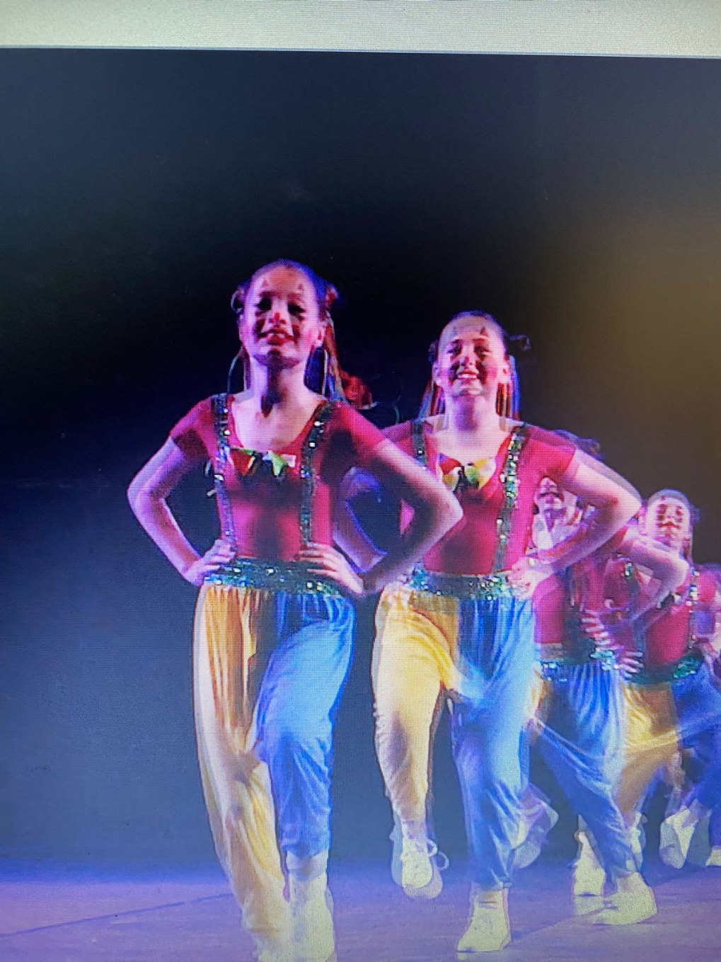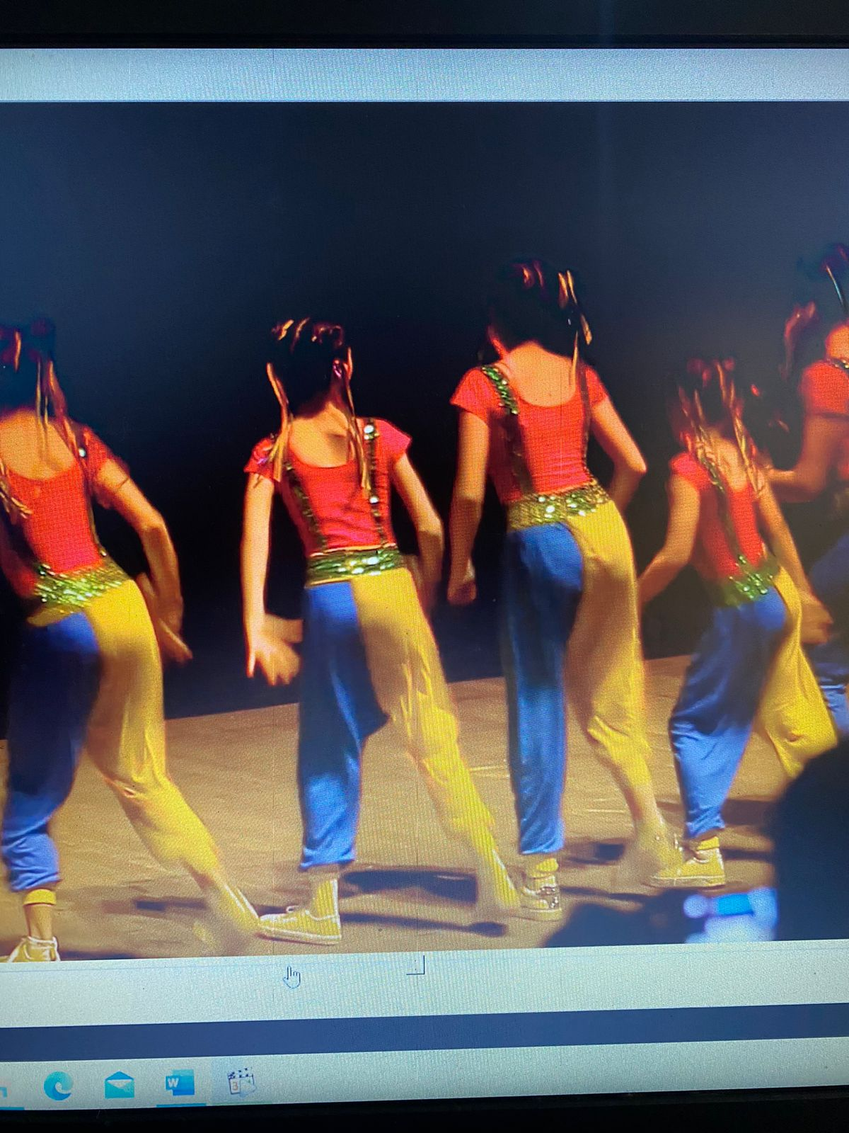

-Calça em tecido maleável,duas cores amarelo e azul , tecido brilhante no cós da calça na cor verde.

-collant em vermelho com suspensório brilhante frente e costas combinando com o verde do cós da calça, tope na parte da frente do collant.

-para o cabelo fitas coloridas de um metro cada cor nas cores( azul, amarelo, vermelho e verde)

**Figurino grupo infantil 1 (7 a 9 anos) VALOR Unit. :R$ 170,00 TOTAL 2720,00**

Número de participantes- 16

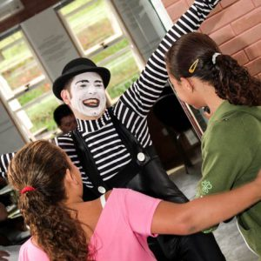

- parte de cima com listras pretas e brancas, calça alta com botões, calça necessita ser justa em baixo pois as meninas usarão sapatilha.

-luvas brancas.

**Figurino grupo infantil 2 (10 a 12 anos) valor unit. R$ 50,00 TOTAL 350,00**

Número de Participantes – 9 alunas .

- Elástico em lantejoulas douradas.

-chapéu preto com EVA brilhoso, com detalhes dourados, com duas presilhas para fixar no cabelo.

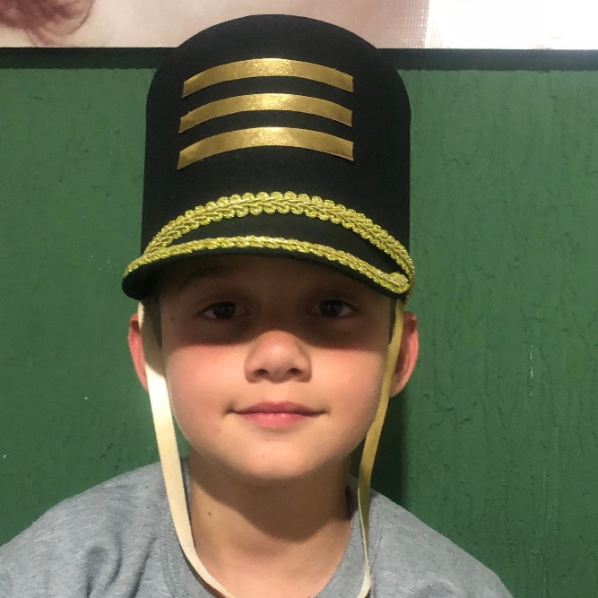

**Figurino Grupo Mirim (5 a 7 anos) TOTAL0 420,00**

Número de participantes : 12 alunos

- 6 Macarrões de piscina

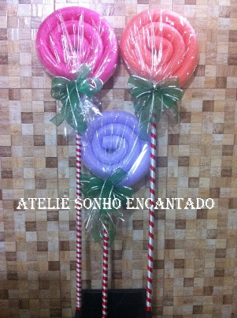

- 2 tinta Spray para pintura dos cabos

- 12 sacos plásticos transparentes grandes ( estilo cesta de pascoa)

- fitas mimosas coloridas para enfeitar os pirulitos.

- pirulito em EVA Brilhoso, branco com o detalhe do meio em vermelho( EVA brilhoso nas cores, branca/parte maior, vermelha/ parte central e prata par o cabinho, o pirulito será aplicado no collant.

PIRULITO PRONTO VALOR UNT. 25,00

APLIQUE PIRULITO VALOR UNIT. 10,00



TOTAL DO ORÇAMENTO ; R$ 5770,00

PINHALZINHO SC 15 DE SETEMBRO 2023